

AYDIN İLİ
EFELER İLÇESİ
ŞEVKETİYE MAHALLESİ
121 ADA 58 NUMARALI PARSEL VE
BİR KISIM TESCİL HARİCİ ALANA İLİŞKİN
1/1.000 ÖLÇEKLİ UYGULAMA İMAR PLANI DEĞİŞİKLİĞİ
PLAN AÇIKLAMA RAPORU

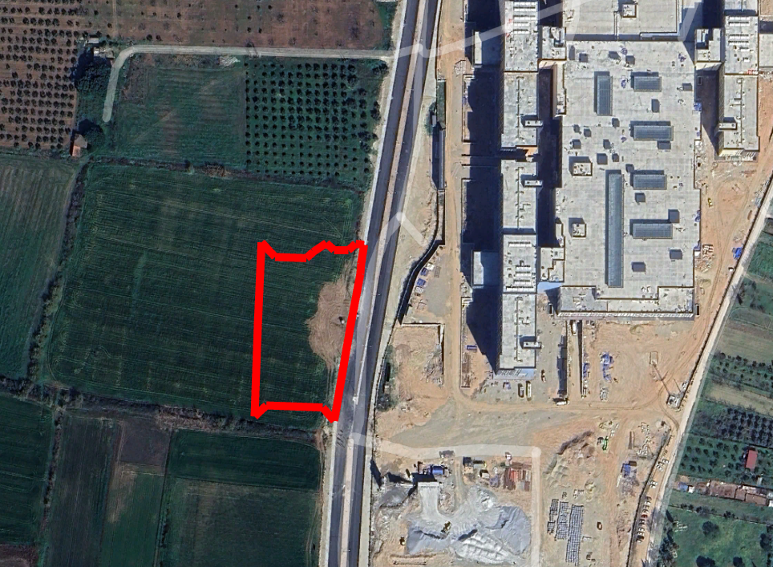
2025

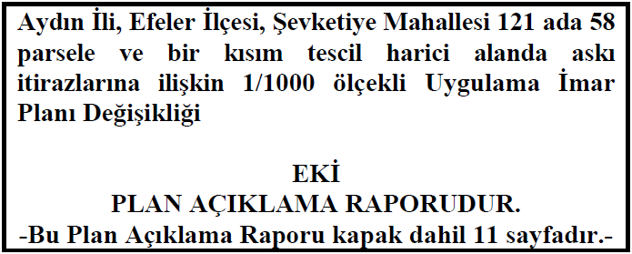

İçindekiler
1. PLANLAMANIN KONUSU 2
2. PLANLAMA ALANININ ÜLKE VE BÖLGE İÇERİSİNDEKİ YERİ 2
3- PLANLAMA ALANININ COĞRAFİ YAPISI 3
4- PLANLAMA ALANININ ULAŞIM AĞINDAKİ YERİ 3
5- MÜLKİYET BİLGİSİ 3
6- ÜST ÖLÇEK PLAN KARARLARI 4
6.1. Aydın –Muğla – Denizli Planlama Bölgesi 1/100.000 ölçekli Çevre Düzeni Planı 4
7- PLANA İLİŞKİN RAPORLAR 4
7.1. İmar Planına Esas Jeolojik Etüt Raporu 4
8- PLAN YAPIM GEREKÇELERİ 5
9- 1/1.000 ÖLÇEKLİ UYGULAMA İMAR PLANI DEĞİŞİKLİĞİ 9

PLANLAMANIN KONUSU
Planlama çalışmasının konusu; Aydın İli, Efeler İlçesi, Şevketiye Mahallesi sınırları içerisinde yer alan ve tapuda 121 ada 58 parsel olarak kayıtlıdır. Söz konusu parsel büyüklüğü 29.349,18 m²’dir. İmar planı değişikliğine konu alan ise 121 ada 58 parselin bir kısmını kapsamaktadır. Şehir hastanesi ve çevresine ilişkin Çevre, Şehircilik ve İklim Değişikliği Bakanlığı tarafından onaylanan imar planı kapsamında eski 121 ada 13 parsel imar planına bir kısmı dahil edilmiş. İmar plana ilişkin imar uygulaması faaliyetleri tamamlanmıştır. Ancak plan değişikliğine konu taşınmaza ilişkin açılan dava neticesinde imar uygulaması sonucunda oluşan 121 ada 58 parsel, 145 ada 2 parsel ve 147 ada 1 parsel mahkeme kararı ile taşınmazlar özelinde iptal edilmiştir. Plan değişikliğine de imar uygulamasını tamamlamak adına ihtiyaç duyulmuştur.

PLANLAMA ALANININ ÜLKE VE BÖLGE İÇERİSİNDEKİ YERİ
Aydın, Ege Bölgesinde yer almakta olup, kuzeyinde İzmir, kuzeydoğusunda Manisa, doğusunda Denizli, güneyinde Muğla illeri, batısında Ege Denizi bulunmaktadır. Yüzölçümü 8.007 km²’dir, 37-38 kuzey enlemleri ile 27-29 doğu boylamları arasındadır.
Aydın İlinin Ülke İçerisindeki Konumu
6360 sayılı “On Dört İlde Büyükşehir Belediyesi ve Yirmi Yedi İlçe Kurulması İle Bazı Kanun ve Kanun Hükmünde Kararnamelerde Değişiklik Yapılmasına Dair Kanun” ile Aydın, sınırları il müki sınırları olmak üzere büyükşehir belediyesine dönüştürülmüş olup Aydın Belediyesinin mahalleleri merkez olmak üzere, Aydın Merkez İlçe sınırları içerisindeki köyler ile belediyelerden oluşan Efeler İlçesi ve Belediyesi kurulmuştur.
Planlama alanı Aydın ili, Efeler ilçesine bağlı Şevketiye Mahalleleri sınırları içerisinde yer almaktadır. Planlama alanı ülke pafta indeksinde M19-B-16-B-4-B paftasında kalmaktadır.

PLANLAMA ALANININ COĞRAFİ YAPISI
Coğrafi konumu nedeniyle ilk çağlardan beri önemli bir yerleşim merkezi olan Aydın'ın kuzeyinde İzmir ve Manisa, doğusunda Denizli, Güneyinde Muğla yer alır. Batı sınırları ise Ege Denizi kıyıları çizer. İlin denizden yüksekliği 40 metredir.
Akdeniz ikliminin etkisindedir. Bu iklim şartları ve topografik yapı Aydın ve çevresinde iki ayrı bitki topluluğunun (maki ve orman) gelişmesine neden olmuştur. Bunun yanında zeytin, incir, turunçgiller, kestane vb. kırsal kesimde ise çam ve benzeri türler mevcuttur.
En yağışlı mevsim kıştır. Yaz mevsiminde yok denecek kadar az yağış almaktadır. Kar yağışı ender görünür. Aydın, özellikle batıdan gelen hava akınlarına açıktır. Rüzgar yönü daha çok doğu - güneydoğusudur. Bunu güneybatı (lodos) ve batı rüzgarları izler.

PLANLAMA ALANININ ULAŞIM AĞINDAKİ YERİ
Plan değişikliğine konu alan, Aydın il merkezinde, kent merkezinin 7 km batısında Aydın Şehir Hastanesi ve Adnan Menderes Üniversitesi Yerleşkesinin yakın çevresinde yer almaktadır.
Planlama alanı içerisinde ve yakın çevresinde kamu kurum ve kuruluşlarının yer seçimi bulunmakta ve yeni kurum binalarının yapılması planlanmaktadır.
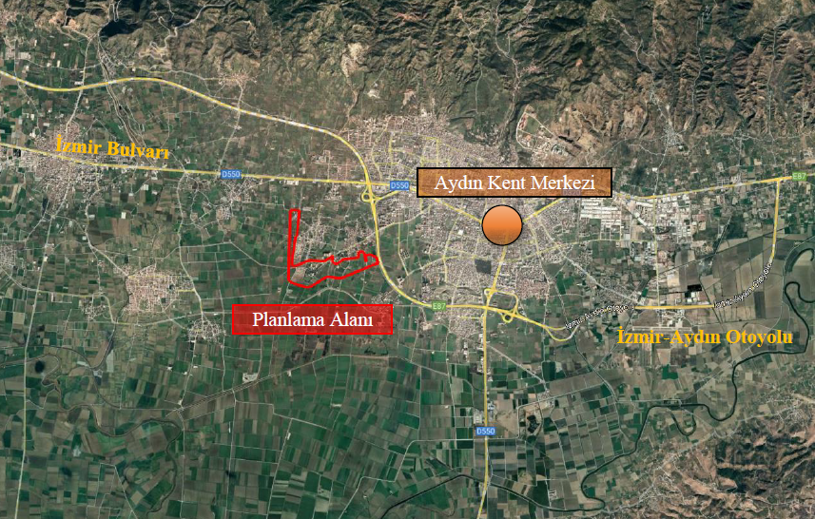
Plan Değişikliği Alanı
Planlama Alanı ve Çevresi

MÜLKİYET BİLGİSİ
Planlama değişikliğine konu alan 121 ada 58 parsel (eski 121 ada 13 parsel) ve bir kısım tescil harici alana isabet etmektedir. 121 ada 58 parsel tam hisse ile “şahıs” mülkiyetine kayıtlıdır. 29.349,18 m²’lik toplam yüzölçümünün yaklaşık 5.400 m² lik kısmı plan değişikliğine konu olmaktadır.

ÜST ÖLÇEK PLAN KARARLARI

6.1. Aydın –Muğla – Denizli Planlama Bölgesi 1/100.000 ölçekli Çevre Düzeni Planı

Plan değişikliğine konu alan, Aydın-Muğla-Denizli Planlama Bölgesi 1/100.000 Ölçekli Çevre Düzeni Planı'nda "Kentsel Gelişme Alanı" olarak belirlenmiştir.
İl bütününde, 1/100.000 ölçekli Çevre Düzeni Planı hedef yılı olan 2025’de oluşması öngörülen kentsel nüfus 1.706.806kişi; kırsal nüfus 259.325 kişi olup, toplam nüfus 1.966.131 kişidir. Diğer yandan ÇDP’de “kentsel yerleşik alanlar” ile “kentsel gelişme alanları” birlikte “kentsel yerleşme alanları” kapsamında değerlendirilmekte olup ÇDP’nin “7.18. Kentsel yerleşme alanlarında, konut alanları ile kentin ve kentlinin ihtiyacına yönelik eğitim tesisleri, sağlık tesisleri, açık ve kapalı spor alanları, yeşil alanlar, kamu kurum alanları, trafo vb. sosyal ve teknik alt yapı alanları ile ticaret alanları, küçük sanayi sitesi alanları, turistik tesis alanları, konut dışı kentsel çalışma alanları vb. çalışma alanları yer alabilir.” hükmü uyarınca kentsel gelişme alanı olarak tanımlı alanlarda ticaret ve konut alanları, eğitim tesisleri, kamu kurum alanları ile sosyal ve teknik alt yapı alanları yer alabilmektedir.
Planlama Alanının 1/100.000 ölçekli Çevre Düzeni Planında Konumu

PLANA İLİŞKİN RAPORLAR

7.1. İmar Planına Esas Jeolojik Etüt Raporu
18.02.2019 tarihinde Çevre ve Şehircilik Bakanlığı Mekânsal Planlama Genel Müdürlüğü tarafından onaylanan “Aydın İli Efeler İlçesi 1/5000 Ölçekli Nazım İmar Planına Esas Jeolojik-Jeoteknik Etüt Raporunda söz konusu planlama alanı “Önemli Alan 5.1 (ÖA-5.1)” lejandında kaldığı görülmektedir.
Buna göre;
“Önlemli Alan 5.1 (ÖA-5.1), Önlem Alınabilecek Nitelikte Şişme, Oturma Açısından Sorunlu Alanlar;
Bu alanlarda;
• İnşa aşamasında oluşacak şevler açıkta kalmamalı uygun istinat yapıları ile desteklenmelidir.
• Binalardaki farklı oturmalardan kaynaklı hasarları önlemek için yapı temelleri aynı jeolojik. litolojik ve jeoteknik özellikteki seviyeler (homojen) üzerine oturtulmalıdır. Mümkün olmadığında ise uygun temel sistemi geliştirilmelidir.
• Her türlü kazı öncesi yol, kendi ve komşu bina, parselin güvenliği mutlaka sağlanmalıdır.
• Sızıntı sular, şişme-oturma ve taşıma gücü ile ilgili ortaya çıkabilecek problemler, parsel/bina bazındaki zemin etütlerinde detaylı olarak ele alınmalı ve çözüm getirilmelidir.
• Yüzey, yeraltı suyu ve atık suların bina temelini olumsuz etkilememesi için uygun drenaj sistemleri yapılmalıdır.
• İnceleme alanı içerisinden geçen bütün akar ve kuru dereler için taşkın ve sellenme yönünden güncel DSİ görüşü alınarak planlamanın bu görüş doğrultusunda yapılması gerekmektedir.
• Her türlü kazıma kontrollü olarak yapılması gerekmektedir.
• Panel ve bina bazı zemin etütlerinde temel tipi, temel derinliği ve yapı temellerinin taşıttırılacağı seviyenin mühendislik problemleri (şişme. oturma, taşıma gücü vb.) irdelenerek gerekmesi halinde alınabilecek mühendislik önlemleri belirlenmelidir.” Şartlarına uyulmalıdır.

PLAN YAPIM GEREKÇELERİ
Plan değişikliğine konu alanda Çevre, Şehircilik ve İklim Değişikliği Bakanlığı, Cumhurbaşkanlığı Strateji ve Bütçe Başkanlığı, Ulaştırma ve Altyapı Bakanlığı ve Sağlık Bakanlığı arasında imzalanan 22.09.2022 tarih 3870 sayılı protokol kapsamında talep edilen ve dönüşüm uygulamalarında değerlendirilmek üzere Aydın İli Efeler İlçesi, Işıklı, Kuyulu ve Şevketiye Mahallelerinde yer alan yaklaşık 109 hektar rezerv yapı alanına yönelik hazırlanan 1/5000 ölçekli Nazım ve 1/1000 ölçekli Uygulama İmar Planı 1 Numaralı Cumhurbaşkanlığı Teşkilatı Hakkında Cumhurbaşkanlığı Kararnamesi 102(k) maddesi ve 6306 sayılı Afet Riski Altındaki Alanların Dönüştürülmesi Hakkında Kanunun 6. maddesinin 6. bendi kapsamında değerlendirilmiş ve Çevre, Şehircilik ve İklim Değişikliği Bakanlık Makamınca uygun görülerek onaylanmıştır.
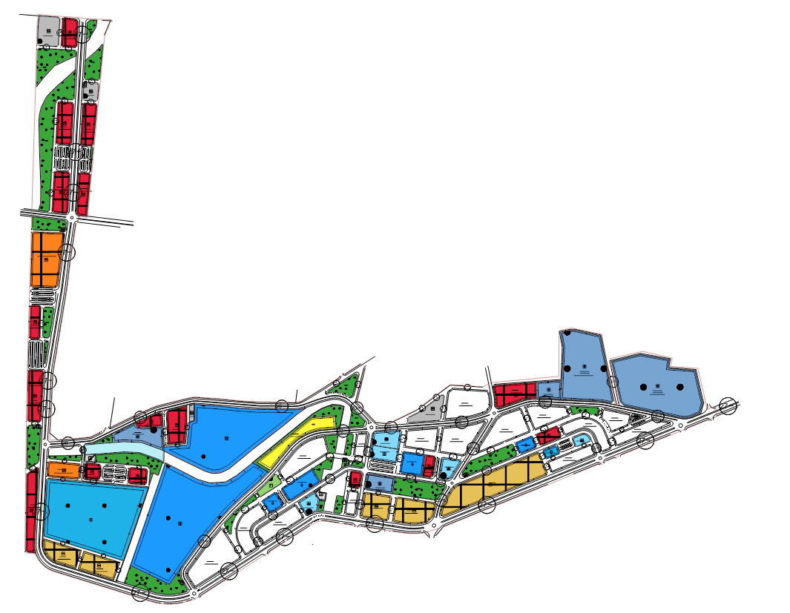
Plan Değişikliği Alanı
Onaylanan 1/1.000 ölçekli Uygulama İmar Planı
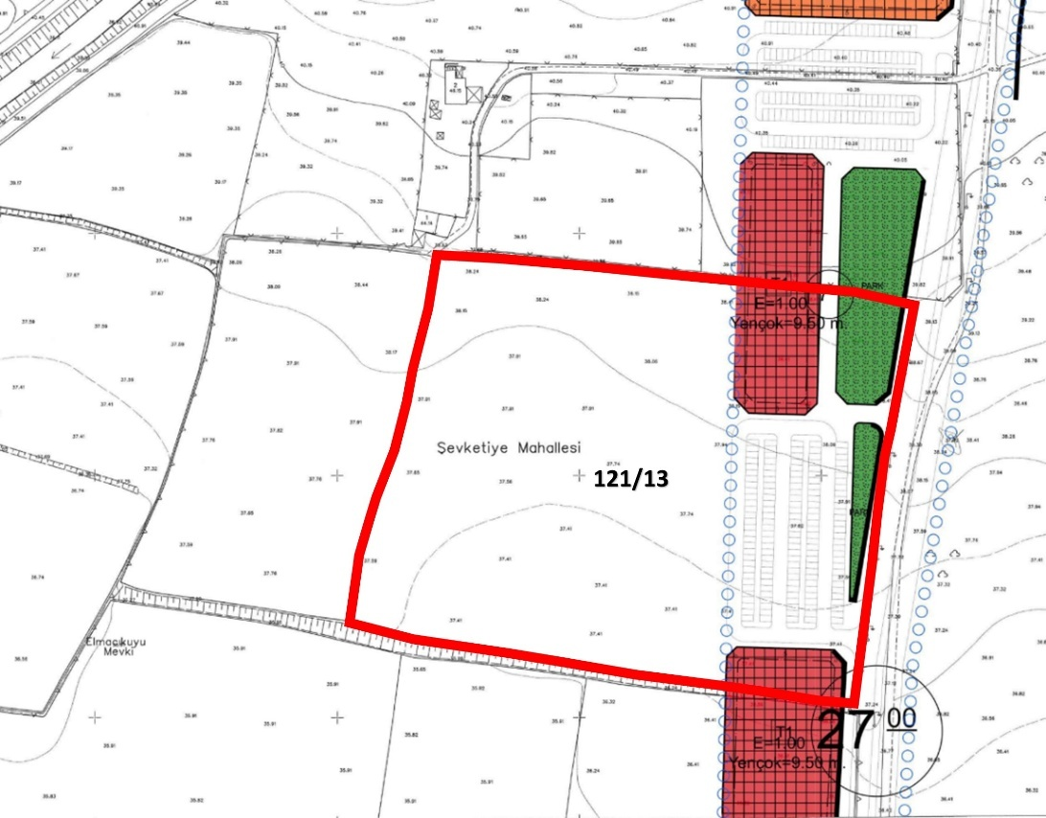
Eski 121/13 Parsel Sınırı
Meri 1/1.000 ölçekli Uygulama İmar Planında Eski 121 ada 13 parsel

Onaylanan 1/5000 ölçekli Nazım ve 1/1000 ölçekli Uygulama İmar Planları 3194 sayılı İmar Kanunu’nun 8. maddesinin (b) fıkrası ve Mekânsal Planlar Yapım Yönetmeliği’nin 33. Maddesi hükümleri çerçevesinde Aydın Çevre, Şehircilik ve İklim Değişikliği İl Müdürlüğü ilan panosu, internet sitesinde, e-plan otomasyon sisteminde yasal askı süresi olan otuz gün süreyle 16.11.2022 tarihinde askıya çıkarılmış, askı süresi içerisinde yapılan itirazlar, Çevre, Şehircilik ve İklim Değişikliği Bakanlığı tarafından değerlendirilerek, 1/5000 ölçekli Nazım ve 1/1000 ölçekli Uygulama İmar Planları kesinleştirilmiştir.
İmar planına esas olmak üzere Şehir Hastanesine ulaşım problemlerinin çözülmesi adına planlama alanının bir kısmı acil olarak imar uygulamasına dahil edilmiş Çevre, Şehircilik ve İklim Değişikliği Bakanlığı tarafından 24.09.2023 tarihinde imar uygulaması aşşağıda belirtilen sınırlar dahilinde kesinleştirilmiştir.
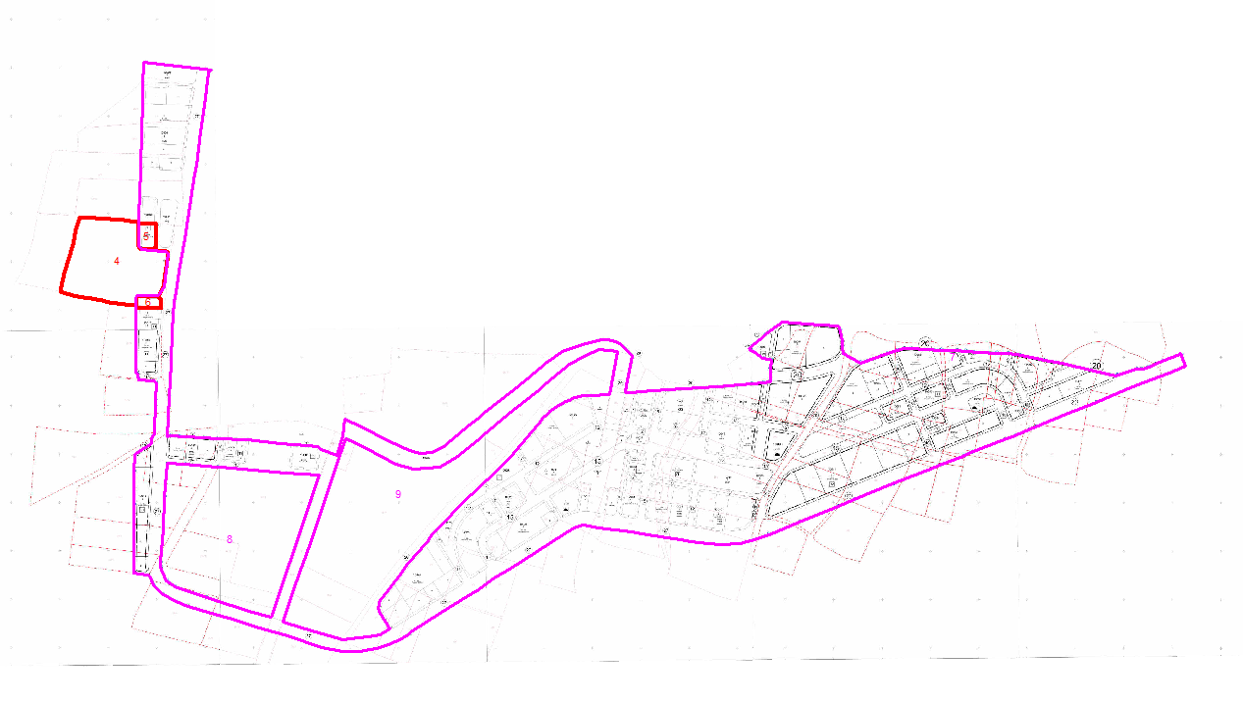
İlk Etapta İmar Uygulaması Kesinleştirilen Alan
İkinci etapta Aydın İli Efeler İlçesi Işıklı, Kuyulu ve Şevketiye Mahallelerinde yer alan yaklaşık 109 hektarlık alanın bir kısmına ilişkin imar uygulamasında dâhil edilemeyen alanların uygulama problemlerinin çözülebilmesi, iptal edilen sosyal konut projesi, trafo alanları talepleri, sağlık tesisi alanındaki talepler ve büyük alan kullanımı gerektiren resmi kurum alanlarına yönelik talepler kapsamında hazırlanan 1/5000 ölçekli Nazım ve 1/1000 ölçekli Uygulama İmar Planı Değişiklikleri Çevre, Şehircilik ve İklim Değişikliği Bakanlığı tarafından 26.01.2024 tarihinde onaylanmıştır.
Akabinde onaylı imar planına uygun olarak imar uygulaması yapılmayan alanlar 3194 sayılı İmar Kanunun 18. maddesi kapsamında 04.04.2024 tarihinde onaylanmıştır. Planlama alanın büyük ölçüde imar uygulaması tamamlanmıştır.
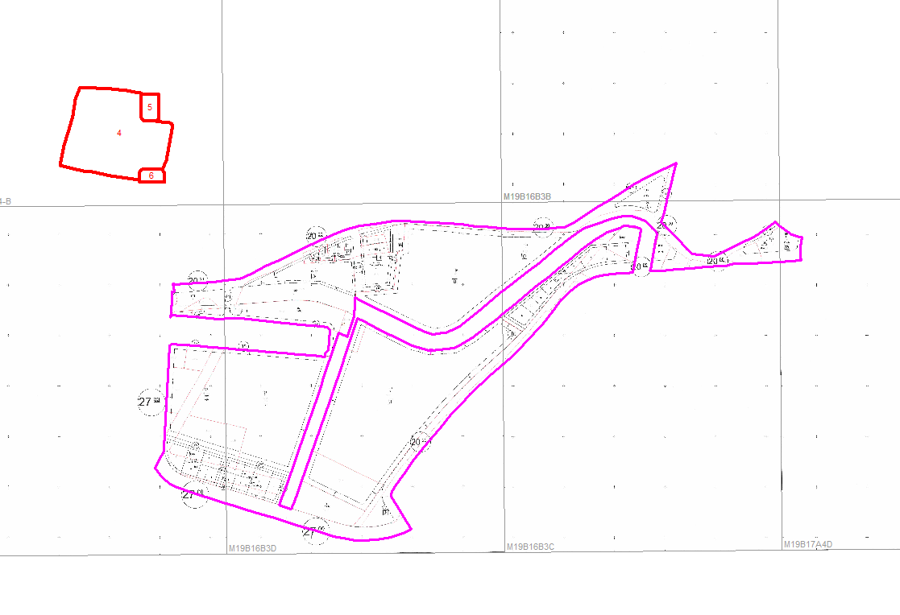
- Etap İmar Uygulaması Alan Sınırı
Plan değişikliğine konu eski 121 ada 13 parsele ilişkin 18. Madde Uygulaması ve dayanağı olan 1/1.000 ölçekli Uygulama İmar Planı ile 1/1.000 ölçekli uygulama imar planının dayanağı olan 1/5.000 ölçekli Nazım İmar Planının iptali istemiyle dava açılmıştır. Kesinleşen parselasyon planında düzenleme sahası sınırı belirlenirken; onaylı imar planında %45 oranını koruyabilmek adına bazı donatı alanlarının uygulama dışına çıkartıldığı görülmektedir. Eski 121 ada 13 nolu parselin bir kısmı plana dahil durumda iken dahil olan kısımlarda da bir kısmı imar uygulamasına dahil edilmiştir. Mahkeme kararıyla imar planında otopark alanı ve park alanı fonksiyonlarında kalıp imar uygulamasına dahil edilmemesinde ötürü eski 121 ada 13 parsele ilişkin olarak sadece konu taşınmazın imar uygulaması işlemlerinin iptal kararı verilmiştir.
Mahkeme talebi doğrultusunda Bilirkişi Heyeti tarafından oluşturulan Bilirkişi Raporu’nda;
- Dava konusu parsele ilişkin dava konusu 1/1000 ölçekli Uygulama İmar Planı ile 1/5000 ölçekli Nazım İmar Planının üst ölçekli planlara, şehircilik ilkelerine, planlama esaslarına, imar mevzuatına ve kamu yararına uygun olduğu,
- Arsa Düzenlemeleri Hakkındaki Yönetmeliğin 15. Maddesinin 1. ve 4. fıkralarına göre işlem yapılmamış olduğu ve söz konusu kesimlerin dava konusu parselasyon planı düzenleme sahasına alınmamış olduğu tespit edilerek; bu tespit ve değerlendirmelere bağlı olarak; parselasyon planının bu açıdan Arazi ve Arsa Düzenlemeleri Hakkındaki Yönetmeliğin 15. Maddesinin 1. ve 4. fıkralarına uygun olmadığı, ayrıca dava konusu parselasyon planının düzenleme sahasının Arazi ve Arsa Düzenlemeleri Hakkındaki Yönetmeliğin 10. Maddesine de uygun olmadığı,
- Sonuç olarak dava konusu parselasyon planının davacının hissedarı olduğu uyuşmazlık konusu parsel yönünden ve belirtilen açılardan şehircilik ilkelerine, planlama esaslarına, planlamanın eşitlik ilkesine ve imar mevzuatına uygun olmadığı kanaatine varılmıştır.

Mahkeme Kararında; dosyada bulunan bilgi ve belgeler ile bilirkişi raporu bir bütün olarak değerlendirildiğinde, Mahkeme, 121 ada 13 parselin bulunduğu alanda Aydın Şehir Hastanesi’ne komşu olması, bu nedenle yaya yolu ve otopark ihtiyacının bulunması, yer seçiminde zorunluluk olması gibi gerekçelerle imar planı değişikliklerinin kamu yararına ve şehircilik ilkelerine uygun olduğuna, dolayısıyla 1/1000 ve 1/5000 ölçekli planların hukuka uygun olduğuna karar vermiştir.
Davacının hissedarı olduğu parselin bir kısmının düzenleme dışı bırakılması ve kalan kısmın kamu alanı olarak ayrılması; ayrıca, düzenleme ortaklık payı (DOP) kesintisinden sonra kalan imar hakkının Maliye Hazinesi ile hisseli bir şekilde tahsis edilmesi, eşitlik ilkesine ve 18. madde uygulamasına aykırı bulunmuştur. Bu sebeple, 121 ada 13 parsel yönünden parselasyon işleminin hukuka aykırı olduğuna hükmedilmiştir.121 ada 13 parsele isabet eden alan için imar uygulaması iptal edilmiştir.
Bu kapsamda söz konusu alanda imar uygulamasının tamamlanabilmesi adına plan değişikliği yapılması zorunlu hale gelmiştir. İmar uygulamasında %45 sınırını sağlayabilmek adına dahil edilmeyen alan için. Aynı oranda kamuya terki göz önünde bulundurarak aynı zamanda meri imar planındaki donatı dengesini sağlamak adına çözümlemeye gitmek üzere plan değişikliği dosyası hazırlanmıştır.

1/1.000 ÖLÇEKLİ UYGULAMA İMAR PLANI DEĞİŞİKLİĞİ
Meri imar planında “Otopark Alanı”, “Yol Alanı” ve “Park Alanı” fonksiyonları imar planı değişikliğine konu olmuştur. Alanın genel kullanım kararı otopark alanıdır. Bu kapsamda belirlenen alanda düzenleme yapılarak meri imar planı yapılaşma şartlarına uygun Emsal 1.00, Yençok 9.50 m yapılaşma şartlarında 2.964,92 m² büyüklüğünde “Ticaret Alanı”, 2.305,17 m² “Otopark Alanı” ve 151.10 m² “Park Alanı” olacak şekilde yeniden planlanmıştır. Ayrıca plan değişikliğine konu alan içerisinde bulunan halihazırda inşa edilmiş ve kullanılan “Terfi İstasyonu” için 60,98 m² “Teknik Altyapı Alanı” imar planına işlenmiştir. Bu düzenleme ile;
- 3194 sayılı İmar Kanunu’nun 18. maddesi kapsamında yapılacak imar uygulamalarında öngörülen azami %45 oranındaki düzenleme ortaklık payı (DOP) sınırı aşılmadan, mülkiyet hakkı ihlal edilmeksizin, eşitlik ve kamu yararı ilkeleri gözetilerek imar hakkı yeniden tesis edilebilecektir.
- Bu çerçevede oluşturulan “Ticaret Alanı”, mevcut imar planında tanımlı Emsal: 1.00 yapılaşma koşulu ve Yençok: 9.50 metre ile yapılaşmaya olanak tanıyacak biçimde belirlenmiş olup, bölgenin yapılaşma bütünlüğü korunmuştur.
- Buna paralel olarak, düzenleme sınırı dışında kalan ve mevcutta “Otopark Alanı” olarak belirlenen alanın otopark ihtiyacını karşılamaya devam etmesi amacıyla, bu alanın zemin ve zemin altının otopark alanı olarak planlanması öngörülmüştür. Bu düzenleme ile;
- Mekânsal Planlar Yapım Yönetmeliği uyarınca ulaşım altyapısının yeterliliği ve sürekliliği ilkesi gözetilerek bölgedeki otopark ihtiyacının sürdürülebilir şekilde karşılanması amaçlanmıştır.
Söz konusu düzenleme ile hem planlamanın bütüncül yaklaşımı, kamu yararı ve mülkiyet hakkı arasındaki denge korunmuş, hem de imar uygulamasının eşitlik ilkesi ve uygulama bütünlüğü içerisinde yapılabilmesine olanak tanınmıştır.
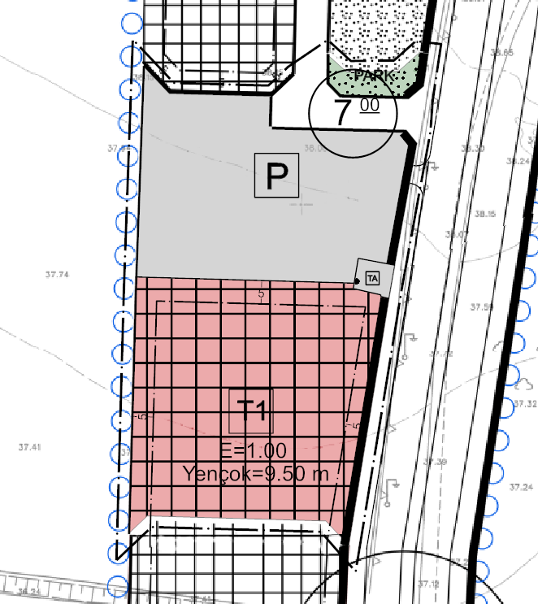

 | MEVCUT İMAR PLANI | ÖNERİ İMAR PLANI
TİCARET ALANI | - | 2.964,92 m²
OTOPARK ALANI | 4.326,44 m² | 2.305,17 m²
TEKNİK ALTYAPI ALANI | - | 60,98 m²
YEŞİL ALAN | 779,29 m² | 151,10 m²
YOL | 690,36 | 313,99
TOPLAM | 5.796,09 m² | 5.796,09 m²

